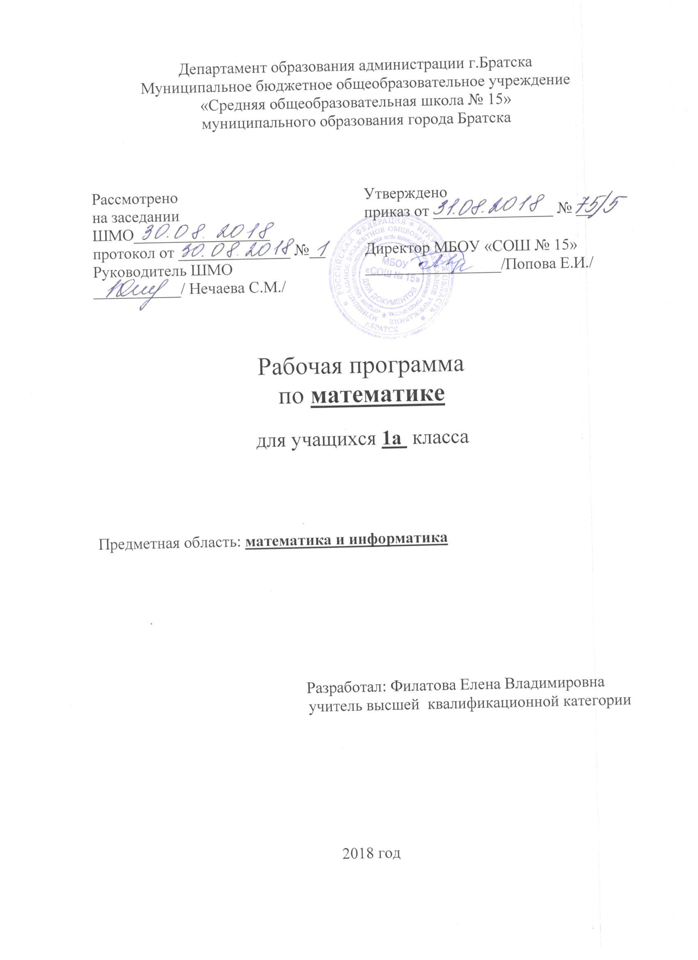

ПЛАНИРУЕМЫЕ ПРЕДМЕТНЫЕ РЕЗУЛЬТАТЫ
Числа и величины
Учащийся научится:
- считать различные объекты (предметы, группы предметов, звуки, движения, слоги, слова и т. п.) и устанавливать порядковый номер того или иного предмета при указанном порядке счёта;
- читать, записывать, сравнивать (используя знаки сравнения «>», «<»; «=», использовать термины равенство и неравенство) и упорядочивать числа в пределах 20.
- объяснять, как образуются числа в числовом ряду, знать место числа 0; объяснять, как образуются числа второго десятка из одного десятка и нескольких единиц и что обозначает каждая цифра в их записи;
- выполнять действия нумерационного характера: 15 + 1, 18 − 1, 10 + 6, 12 − 10, 14 − 4;
- распознавать последовательность чисел, составленную по заданному правилу, устанавливать правило, по которому составлена заданная последовательность чисел (увеличение или уменьшение числа на несколько единиц в пределах 20), и продолжать её;
- выполнять классификацию чисел по заданному или самостоятельно установленному признаку;
- читать и записывать значения величины длины, используя изученные единицы измерения этой величины (сантиметр, дециметр) и соотношение между ними: 1 дм = 10 см.

Учащийся получит возможность научиться:
- вести счёт десятками;
- обобщать и распространять свойства натурального ряда чисел на числа, большие 20.

Арифметические действия. Сложение и вычитание.
Учащийся научится:
- понимать смысл арифметических действий сложение и вычитание, отражать это на схемах и в математических записях с использованием знаков действий и знака равенства; выполнять сложение и вычитание, используя общий приём прибавления (вычитания) по частям; выполнять сложение с применением переместительного свойства сложения;
- выполнять вычитание с использованием знания состава чисел из двух слагаемых и взаимосвязи между сложением и вычитанием (в пределах 10);
- объяснять приём сложения (вычитания) с переходом через разряд в пределах 20.
Учащийся получит возможность научиться:
- выполнять сложение и вычитание с переходом через десяток в пределах 20;
- называть числа и результат при сложении и вычитании, находить в записи сложения и вычитания значение неизвестного компонента;
- проверять и исправлять выполненные действия.

Работа с текстовыми задачами.
Учащийся научится:
- решать задачи (в 1 действие), в том числе и задачи практического содержания;
- составлять по серии рисунков рассказ с использованием математических терминов;
- отличать текстовую задачу от рассказа; дополнять текст до задачи, вносить нужные изменения;
- устанавливать зависимость между данными, представленными в задаче, и искомым, отражать её на моделях, выбирать и объяснять арифметическое действие для решения задачи;
- составлять задачу по рисунку, по схеме, по решению.

Учащийся получит возможность научиться:
- составлять различные задачи по предлагаемым схемам и записям решения;
- находить несколько способов решения одной и той же задачи и объяснять их;
- отмечать изменения в решении при изменении вопроса задачи или её условия и отмечать изменения в задаче при изменении её решения;
- решать задачи в 2 действия;
- проверять и исправлять неверное решение задачи.
Пространственные отношения. Геометрические фигуры.

Учащийся научится:
- понимать смысл слов (слева, справа, вверху, внизу и др.), описывающих положение предмета на плоскости и в пространстве, следовать инструкции, описывающей положение предмета на плоскости;
- описывать взаимное расположение предметов на плоскости и в пространстве: слева, справа, левее, правее; вверху, внизу, выше, ниже; перед, за, между и др.;
- находить в окружающем мире предметы (части предметов), имеющие форму многоугольника (треугольника, четырёхугольника и т. д.), круга;
- распознавать, называть, изображать геометрические фигуры (точка, линии, прямая, отрезок, луч, ломаная, многоугольник, круг);
- находить сходство и различие геометрических фигур (прямая, отрезок, луч).

Учащийся получит возможность научиться:
- выделять изученные фигуры в более сложных фигурах (количество отрезков, которые образуются, если на отрезке поставить одну точку (две точки), не совпадающие с его концами).

Геометрические величины.
Учащийся научится:
- измерять (с помощью линейки) и записывать длину (предмета, отрезка), используя изученные единицы длины (сантиметр и дециметр) и соотношения между ними;
- чертить отрезки заданной длины с помощью оцифрованной линейки;
- выбирать единицу длины, соответствующую измеряемому предмету.

Учащийся получит возможность научиться:
- соотносить и сравнивать величины (например, располагать в порядке убывания (возрастания) длины: 1 дм, 8 см, 13 см).

Работа с информацией.
Учащийся научится:
- читать небольшие готовые таблицы;
- строить несложные цепочки логических рассуждений;
- определять верные логические высказывания по отношению к конкретному рисунку.

Учащийся получит возможность научиться:
- определять правило составления несложных таблиц и дополнять их недостающими элементами;
- проводить логические рассуждения, устанавливая отношения между объектами и формулируя выводы.

СОДЕРЖАНИЕ УЧЕБНОГО ПРЕДМЕТА

Числа и величины
Счёт предметов. Образование, название и запись чисел от 0 до 20. Сравнение и упорядочение чисел, знаки сравнения.

Измерение величин. Единицы измерения величин: массы (килограмм); вместимости (литр).

Арифметические действия
Сложение, вычитание. Знаки действий. Названия компонентов и результатов арифметических действий. Таблица сложения. Взаимосвязь арифметических действий (сложения и вычитания). Нахождение неизвестного компонента арифметического действия. Свойства сложения.

Работа с текстовыми задачами

Задача. Структура задачи. Решение текстовых задач арифметическим способом. Планирование хода решения задач.
Текстовые задачи, раскрывающие смысл арифметических действий (сложение, вычитание, умножение и деление). Текстовые задачи, содержащие отношения (больше на.., меньше на..). Решение задач разными способами.

Представление текста задачи в виде рисунка, схематического рисунка, схематического чертежа, краткой записи.

Пространственные отношения. Геометрические фигуры

Взаимное расположение предметов в пространстве и на плоскости.
Распознавание и изображение геометрических фигур: точка, линия (прямая, кривая), отрезок, луч, угол, ломаная; многоугольник.

Использование чертёжных инструментов (линейка, угольник) для выполнения построений.

Геометрические формы в окружающем мире. Распознавание и называние геометрических тел: куб, шар.

Геометрические величины
Геометрические величины и их измерение. Длина. Единицы длины (сантиметр, дециметр). Измерение длины отрезка и построение отрезка заданной длины.

Работа с информацией

Сбор и представление информации, связанной со счётом (пересчётом), измерением величин.
Составление конечной последовательности (цепочки) предметов, чисел, числовых выражений, геометрических фигур и др. по заданному правилу. Составление, запись и выполнение простого алгоритма (плана) поиска информации.

Построение простейших логических высказываний.

Календарно – тематическое планирование
№  п/п | Название темы | Количество часов | Дата проведения | Примечание
I полугодие. Подготовка к изучению чисел (9 часов)
1 | Счёт предметов. «Один, два, три… Первый, второй, третий…» | 1 час | 03.09
2 | Пространственные представления. «Вверху. Внизу. Слева. Справа» | 1 час | 05.09
3 | Временные представления.  «Раньше». «Позже». «Сначала». «Потом». | 1 час | 06.09
4 | Столько же. Больше. Меньше. | 1 час | 07.09
5 | На сколько больше (меньше)? | 1 час | 10.09
6 | На сколько больше (меньше)? | 1 час | 12.09
7 | Странички для любознательных. | 1 час | 13.09
8 | Обобщение материала. Проверочная работа № 1 (стр.4-5) | 1 час | 14.09
9 | Обобщение материала по теме «Подготовка к изучению чисел». Проверочная работа № 2 (стр.6-7) | 1 час | 17.09
Числа от 1 до 10. Нумерация (30 часов)
10 | Много. Один. Письмо цифры 1. | 1 час | 19.09
11 | Числа 1, 2. Письмо цифры 2. | 1 час | 20.09
12 | Число. 3. Письмо цифры 3. | 1 час | 21.09
13 | Знаки +, -, =. «Прибавить», «вычесть», «получится». | 1 час | 24.09
14 | Число 4. Письмо цифры 4. | 1 час | 26.09
15 | Понятия «длиннее», «короче», «одинаковые по длине». | 1 час | 27.09
16 | Число 5. Письмо цифры 5. | 1 час | 28.09
17 | Числа от 1 до 5: получение, сравнение, запись, соотнесение числа и цифры. Состав числа 5 из двух слагаемых. | 1 час | 01.10
18 | Обобщение материала. Страничка для любознательных. Проверочная работа № 3 (стр. 8-9) | 1 час | 03.10
19 | Точка. Линия: кривая, прямая. Отрезок. | 1 час | 04.10
20 | Ломаная линия. Звено ломаной, вершины. | 1 час | 05.10
21 | Закрепление изученного материала. Проверочная работа № 4 (стр.10-11) | 1 час | 08.10
22 | Знаки: «>» больше, «<» меньше, «=» равно. | 1 час | 10.10
23 | Равенство. Неравенство. | 1 час | 11.10
24 | Многоугольник. | 1 час | 12.10
25 | Числа 6,7. Письмо цифры 6. | 1 час | 15.10
26 | Закрепление. Письмо цифры 7. | 1 час | 17.10
27 | Закрепление материала. Проверочная работа № 5 (стр. 12-13) | 1 час | 18.10
28 | Числа 8,9. Письмо цифры 8. | 1 час | 19.10
29 | Закрепление. Письмо цифры 9. | 1 час | 22.10
30 | Число 10. Письмо числа 10. | 1 час | 24.10
31 | Числа от 1 до 10. Закрепление изученного материала. | 1 час | 25.10
32 | Обобщение материала. Проверочная работа № 6 (стр. 14-15) | 1 час | 26.10
33 | Знакомство с проектом «Математика вокруг нас. Числа в загадках, пословицах и поговорках». | 1 час | 06.11
34 | Сантиметр. Измерение отрезков в сантиметрах. | 1 час | 07.11
35 | Увеличить на… Уменьшить на… | 1 час | 08.11
36 | Число и цифра 0. Свойства 0. | 1 час | 12.11
37 | Число и цифра 0. Свойства 0. | 1 час | 13.11
38 | Страничка для любознательных. Проверочная работа № 7 (стр.16-17) | 1 час | 14.11
39 | Повторение пройденного. «Что узнали. Чему научились». Проверочная работа № 8 (стр.18-19) | 1 час | 15.11
Числа от 1 до 10. Сложение и вычитание. (24 часов)
40 | □± 1. Знаки +, -, =. | 1 час | 19.11
41 | □ +1+1, -1 -1. | 1 час | 20.11
42 | □± 2 | 1 час | 21.11
43 | Слагаемые. Сумма. | 1 час | 22.11
44 | Задача (условие, вопрос). | 1 час | 26.11
45 | Составление задач по рисунку. | 1 час | 27.11
46 | Прибавить и вычесть число 2. Составление и заучивание таблиц. | 1 час | 28.11
47 | Присчитывание и отсчитывания по 2. | 1 час | 29.11
48 | Задачи на увеличение (уменьшение) числа на несколько единиц. | 1 час | 03.12
49 | Странички для любознательных. Повторение пройденного. «Что узнали. Чему научились» | 1 час | 04.12
50 | Закрепление и обобщение материала. Проверочная работа № 9 (стр. 20-21) | 1 час | 05.12
51 | Сложение и вычитание вида: □±3 | 1 час | 06.12
52 | Закрепление. Решение текстовых задач. | 1 час | 10.12
53 | Закрепление. Решение текстовых задач. | 1 час | 11.12
54 | +, - 3. Составление таблиц. | 1 час | 12.12
55 | Закрепление. Проверочная работа № 10 (стр. 22-23) | 1 час | 13.12
56 | Сложение и соответствующие случаи состава чисел. | 1 час | 17.12
57 | Закрепление. Проверочная работа № 11 (стр.24-25) | 1 час | 18.12
58 | Решение задач. | 1 час | 19.12
59 | Решение задач | 1 час | 20.12
60 | Странички для любознательных. Закрепление изученного материала. «Что узнали. Чему научились». Проверочная работа № 12 (стр.26) | 1 час | 24.12
61 | Обобщение материала по теме «Числа от 1 до 10. Сложение и вычитание». Проверочная работа (тест) «Проверим себя и оценим свои достижения». | 1 час | 25.12
62 | Повторение пройденного материала по теме «Числа от 1 до 10. Сложение и вычитание». | 1 час | 26.12
63 | Обобщение материала по теме «Числа от 1 до 10. Сложение и вычитание». | 1 час | 27.12
II полугодие. Числа от 1 до 10. Сложение и вычитание. (37 часов)
64 | Повторение пройденного материала по теме «Числа от 1 до 10. Сложение и вычитание». | 1 час | 14.01
65 | Задачи на увеличение числа на несколько единиц. | 1 час | 15.01
66 | Задачи на уменьшение числа на несколько единиц. | 1 час | 16.01
67 | □ +4 -4. Приёмы вычислений. | 1 час | 17.01
68 | Задачи на разностное сравнение. На сколько больше? На сколько меньше? | 1 час | 21.01
69 | Проверочная работа № 13 (стр.28-29)  +, - 4. Составление таблицы. | 1 час | 22.01
70 | Закрепление. Решение задач. | 1 час | 23.01
71 | Перестановка слагаемых. | 1 час | 24.01
72 | Перестановка слагаемых и ее применение для случаев прибавления 5, 6, 7, 8, 9. | 1 час | 28.01
73 | Составление таблицы сложения + 5, 6, 7, 8, 9. | 1 час | 29.01
74 | Закрепление пройденного материала.  Состав чисел в пределах 10. | 1 час | 30.01
75 | Состав чисел в пределах 10. Закрепление. | 1 час | 31.01
76 | Повторение изученного. | 1 час | 04.02
77 | Странички для любознательных. Повторение изученного материала.  «Что узнали? Чему научились?» | 1 час | 05.02
78 | Повторение изученного материала.  Что узнали? Чему научились? Проверочная работа № 14 (стр. 30-31) | 1 час | 06.02
79 | Связь между суммой и слагаемыми. | 1 час | 07.02
80 | Решение задач. | 1 час | 18.02
81 | Решение задач | 1 час | 19.02
82 | Уменьшаемое, вычитаемое, разность. | 1 час | 20.02
83 | Приём вычитания в случаях «вычесть из 6,7». | 1 час | 21.02
84 | Закрепление материала. Решение задач | 1 час | 25.02
85 | Приём вычитания в случаях «вычесть из 8,9». | 1 час | 26.02
86 | Закрепление. Решение задач. | 1 час | 27.02
87 | Приёмы вычитания в случаях «вычесть из 10». | 1 час | 28.02
88 | Закрепление материала. Решение задач | 1 час | 04.03
89 | Килограмм. | 1 час | 05.03
90 | Литр. | 1 час | 06.03
91 | Закрепление и обобщение материала. Проверочная работа № 15 (стр. 32-33) | 1 час | 07.03
92 | Закрепление изученного материала.  «Что узнали? Чему научились?» Проверочная работа № 16 (стр. 34) | 1 час | 11.03
93 | Проверочная работа «Проверим себя и оценим свои достижения». | 1 час | 12.03
94 | Закрепление и обобщение материала. Проверочная работа № 17 (стр. 35) | 1 час | 13.03
Числа от 11 до 20
95 | Нумерация. Названия и последовательность чисел от 10 до 20. | 1 час | 14.03
96 | Образование чисел второго десятка из десятка и нескольких единиц. | 1 час | 18.03
97 | Чтение и запись чисел второго десятка от 11 до 20. | 1 час | 19.03
98 | Дециметр. | 1 час | 20.03
99 | Случаи сложения и вычитания, основанные на знаниях нумерации:  10 + 7, 17 – 7, 17 – 10. | 1 час | 21.03
100 | Подготовка к изучению таблицы сложения в пределах 20. | 1 час | 01.04
101 | Странички для любознательных. Закрепление пройденного материала. «Что узнали? Чему научились?» Проверочная работа № 18 (стр. 38-39) | 1 час | 02.04
102 | Контроль и учёт знаний по теме: «Числа от 1 до 20. Нумерация». | 1 час | 03.04
103 | Повторение. Проверочная работа № 19 (стр. 40-41) Подготовка к введению задач в два действия. | 1 час | 04.04
104 | Ознакомление задач в два действия. | 1 час | 08.04
105 | Решение задач в два действия. | 1 час | 09.04
106 | Общий приём сложения однозначных чисел с переходом через десяток. | 1 час | 10.04
107 | Сложение вида: + 2, + 3. | 1 час | 11.04
108 | Сложение вида: + 4. | 1 час | 15.04
109 | Решение примеров вида: + 5. | 1 час | 16.04
110 | Закрепление и обобщение материала Проверочная работа № 19 (стр. 42-43) | 1 час | 17.04
111 | Приём сложения вида: + 6. | 1 час | 18.04
112 | Приём сложения вида: + 7. | 1 час | 22.04
113 | Приёмы сложения вида: + 8, + 9. | 1 час | 23.04
114 | Таблица сложения. | 1 час | 24.04
115 | Таблица сложения | 1 час | 25.04
116 | Закрепление и обобщение материала Проверочная работа № 20 (стр. 44-45) | 1 час | 29.04
117 | Странички для любознательных. Повторение пройденного. Что узнали? Чему научились? Проверочная работа № 21 (стр. 46-47) | 1 час | 30.04
118 | Табличное вычитание | 1 час | 06.05
119 | Вычитание вида: 11-*. | 1 час | 07.05
120 | Вычитание вида: 12 - *. | 1 час | 13.05
121 | Вычитание вида: 13- *. | 1 час | 14.05
122 | Вычитание вида: 14 - *. Проверочная работа № 22 (стр. 48-49) | 1 час | 15.05
123 | Вычитание вида: 15-*. | 1 час | 16.05
124 | Вычитание вида: 16-*. | 1 час | 20.05
125 | Вычитание вида: 17 - *, 18 - *. Проверочная работа № 23 (стр. 50-51) | 1 час | 21.05
126 | Странички для любознательных. Повторение пройденного. «Что узнали? Чему научились?» | 1 час | 22.05
127 | Повторение пройденного. Что узнали? Чему научились? | 1 час | 23.05

